
深圳市沃德一佳科技有限公司

产品规格书
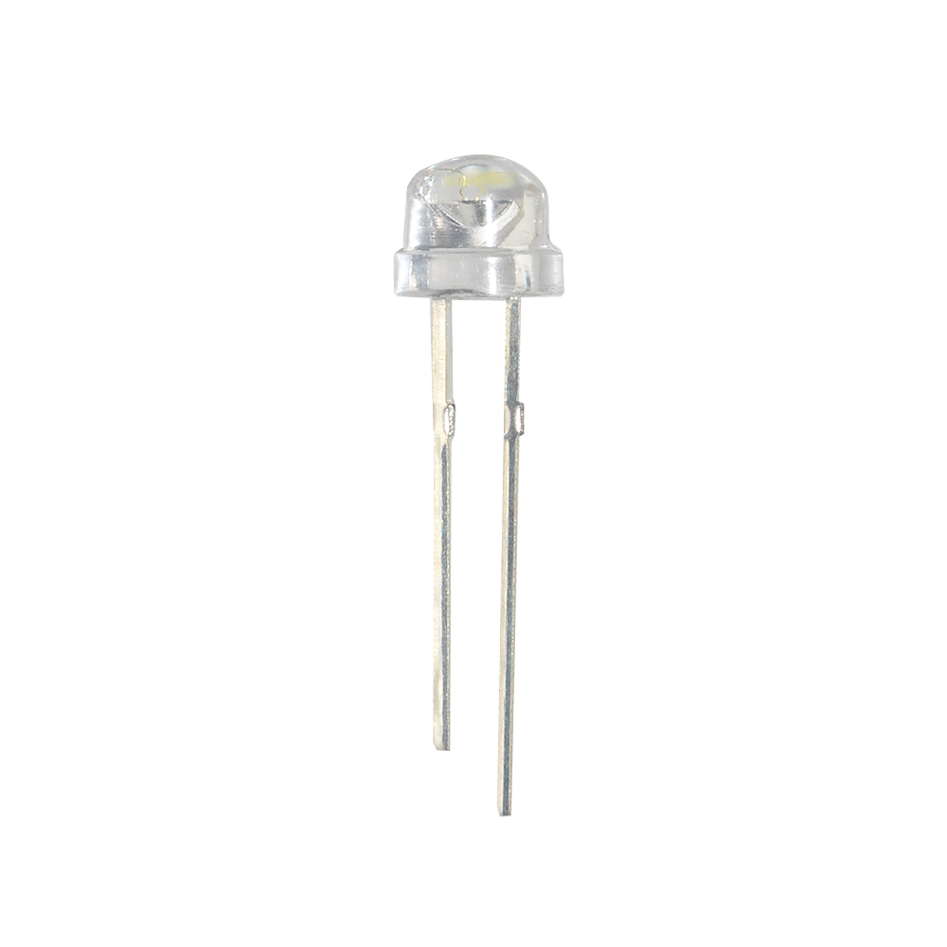

名称: Φ5草帽有边白发白短脚
型号: 5DWWVA-NCB-KE1

Φ5草帽有边白发白短脚规格书

型号材料指南:

产品型号 | 材 质 | 胶体颜色 | 发光颜色
5DWWVA-NCB-KE1 | InGaN | 水透明 | 正白光

外形尺寸:

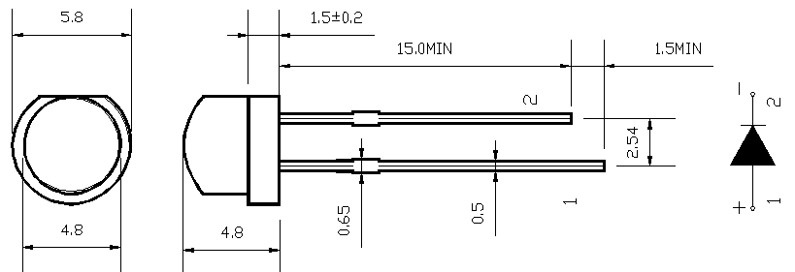

附注：
- 所有的尺寸单位为毫米；
- 除特殊要求指出外，公差为± 0.25；
- LED灯是主要是由芯片和环氧树脂组成;
- 使用本产品时，注意使用的额定工作条件，未按有关指示操作不当，我司不承担责任；
- 此产品注意静电保护

最大额定工作环境（测试环境温度25℃）
参数 | 符号 | 范围 | 单位
功耗 | PD | 120 | mW
反向电压 | VR | 5 | V
正向电流 | IF | 20 | mA
反向漏电流 | IR | <5 | µA
正向峰值电流 | If(Peak) | 30 | mA
工作温度 | Topr | -25 to +85 | ℃
存储温度 | Tstg | -40 to +100 | ℃
焊锡温度 | Tsol | 浸焊： 260 ℃ 5秒

电子光学特性 （测试环境温度25℃）
参数 | 符号 | 测试条件 | 最小. | 典型 | 最大 | 单位
正向电压 | VF | If=20mA | 3.0 | - | 3.6 | V
主波长 | λP | If=20mA | - | - | - | nm
色度坐标值： X轴 | X | If=20mA |  | -
色度坐标值： Y轴 | Y | If=20mA |  | -
光强 | IV | If=20mA | 1800 | 2200 | 2500 | mcd
光通量 | LM | If=20mA | 6.0 | 6.5 |  | Lm
视角 | Δθ | If=20mA | - | 110 |  | deg
色温 | Tc | If=20mA | 6000 | 6500 | 7000 | K

光学特性曲线

